主成分分析

特征值和特征向量在数据分析中有许多应用，这里只介绍其中的一个：主成分分析。其它如Fisher等内容参见多元统计分析方面的教材。
1 多维数据的零维逼近表示
考虑这样的问题：有n个d维空间中的点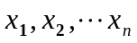，如何能找到一个d维空间中的点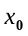来最好的代表它，换句话说，就是找一个向量使它与这n个样本间的距离平方和最小，也就是考虑确定使下面问题取最小
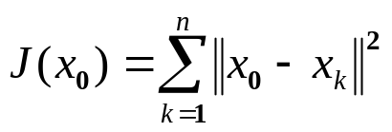
这里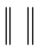表向量长度。记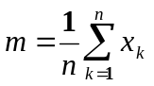，也被称作样本均值，由上式得
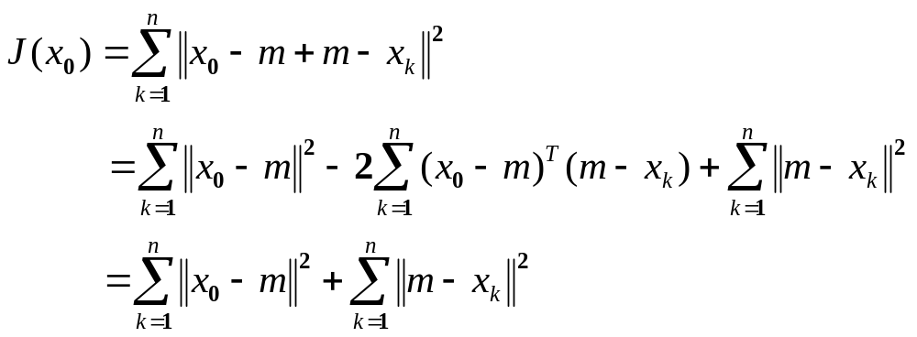这里表示矩阵的转置，可以看出上式中第二项与无关，要使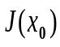最小，只需第一项取最小即可，即只需取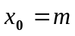即可， 也就是说样本均值是这n个点很好的代表。然而这种表示只是零维的，没有考虑原来n个点之间的不同。
2多维数据的一维逼近表示
为表示原来n个点之间的差异，考虑这些数据点的一维表示，也就是用过样本均值的一条直线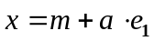来代表原来的n个点，这里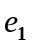表示所求直线上的单位向量。下面考虑的确定，问题应该是对每个点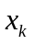，在直线上确定一点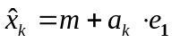使得下面式子最小
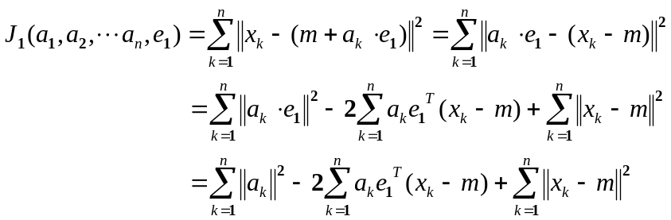
注意到这里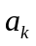是一个数值（标量）。通过对求偏导，并令之为零得
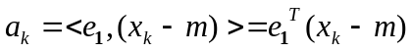 （1）
也就是说就是点在直线上的投影值。
下面考虑直线方向的确定。首先引入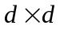矩阵（也称为散布矩阵）
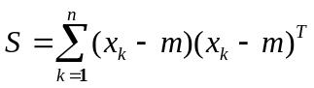 （2）
由上面的（1）和（2）式得到
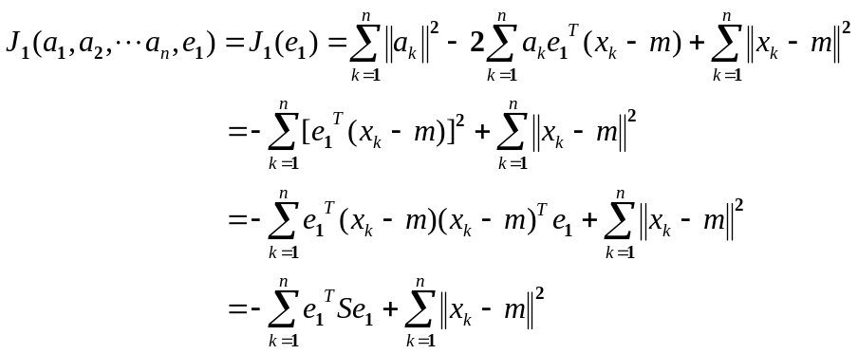
要使上式最小，只需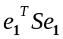最大就行。考虑到是单位向量，因此上式最小化的问题转化为如下条件极值问题
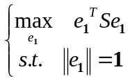
利用高等数学中所学的拉格朗日乘子法求解。拉格朗日乘子函数定义为
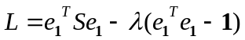
对求偏导并令其为零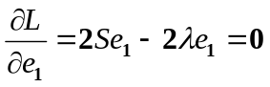，得到
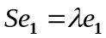，
即一定是散布矩阵的特征向量，而是散布矩阵的特征值。此时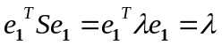，因此要使最大，需是最大的，也就是说是散布矩阵对应最大特征值对应的特征向量。
综上所述，多维数据若用一维直线以距离平方和准则逼近，则该直线方向一定是散布矩阵最大特征值对应的特征向量。
3多维数据的主成分分析
实际中，上面的一维逼近还不足以表示原数据，可以进一步考虑对上述数据的更高维逼近。此时考虑利用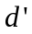维数据（一般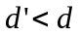）
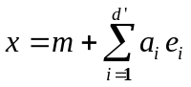 （3）
来逼近原数据。也就是要确定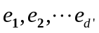使下面准则极小
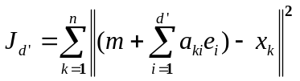
类似地可以证明，在分别为散布矩阵的个最大的特征值所对应的特征向量时，上式取得最小值。此时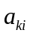的值取为：
。
因为散布矩阵为实对称矩阵，上面所求的是相互正交的，也就是说它们是原数据的维逼近空间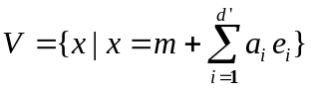的基向量。公式（3）中的是向量对应于的系数，称该系数为主成分。也把原始数据在维空间的逼近表示称为主成分分析。
需要指出的是上述的主成分分析有多种推导方法，散布矩阵、散布矩阵对应的特征值等都有更深刻的含义，有兴趣的读者可查阅相应的参考文献。

主成分分析在人脸识别中的应用

实对称矩阵的特征值一定为实数，且特征值对应的所有特征向量构成一个线性空间，该空间也称为特征子空间。上一节所述的的高维数据的主成分分析其实就是数据在散布矩阵特征子空间中的逼近表示。本节介绍特征子空间在人脸识别中的一个应用。
经典的人脸识别方法先把一幅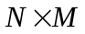大小的人脸图像按列相连而构成一个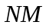维的向量，这样一幅人脸图像可以看作是维线性空间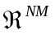中的一个点。直接在原空间中处理时由于维数较高，会遇到一些困难，为此考虑将之在低维特征子空间中逼近，利用这种逼近进行人脸的识别。
要完成一个全自动的人脸自动识别系统，首先要对图像进行一些预处理，如人脸图像的分割、图像的灰度拉伸以改善图像的对比度、人脸主要器官的定位等。这里只介绍算法的基本思想，因此下面讨论的图像不考虑预处理的问题，或者认为图像已经被于处理过了。
1考虑的问题
用一具体的人脸识别问题为例进行说明。以下图1给出的图像库作为训练图像进行训练，该图像库中有10个人，每人有两幅图像，每幅图像大小为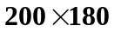的。现有一幅如图2所示的人脸图像，其大小也是的，需判断该图像是图像库10人里那一个的人脸图像。为讨论的方便，这里只考虑相对简单的问题，测试图像跟训练库中图像相同，事实上测试图像与训练图像不同时也可作相应的工作。
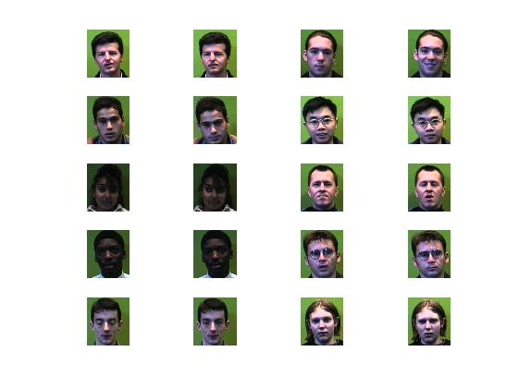
图1 训练所用的人脸图像
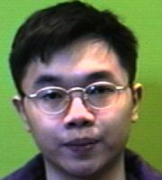
图2 测试图像
2人脸识别算法
首先将每幅人脸图像按列相连构成一个36000维的向量，并利用训练图像库中的二十幅图像向量如（2）式构造散布矩阵
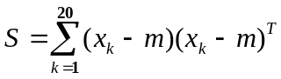
这里是人脸图像按列相连构成的向量（由于这里的图像是彩色图像，因此首先还做了由彩色转灰度的过程）。对该散布矩阵进行特征值分解并取其中最大的个特征值及它们对应的特征向量，这里以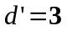为例，也就是取三个最大的特征值，三个特征值对应的特征向量分别为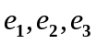。考虑将人脸向量利用下面特征子空间中的元素逼近
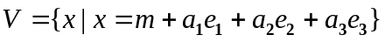
每一幅人脸图像都对应该子空间中的一个点，如图4的测试图像对应在该子空间中的点为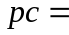[-17980,-9113,-5145]^{T}，即测试图像在空间中点的坐标系数分别为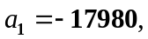 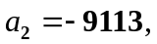 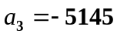。另一方面，该子空间中的每一点也对应一幅图像，按列展开就形成一幅图像，如图3所示。由于这些图像很像人脸，它们也被称作“特征脸”，这种利用主成分分析方法进行人脸识别的方法也被称作“特征脸方法”。
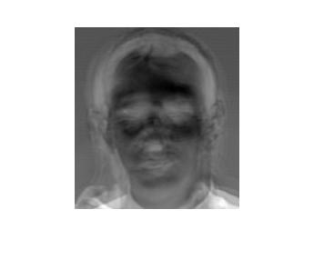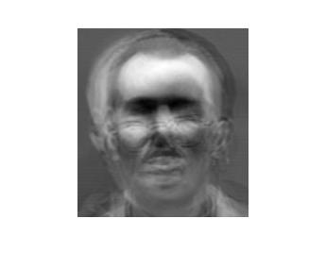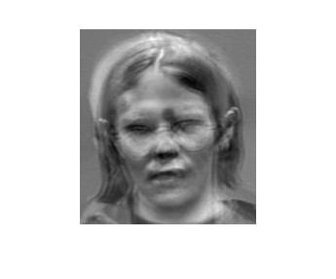
图3 特征脸
有了由“特征脸”张成的子空间，任何一幅人脸图像在此空间中都有一组坐标系数，如图1中的每幅训练图像，在子空间中都有一个坐标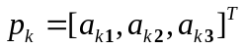，这组系数表明了该图像在子空间中的位置，从而可以作为人脸识别的依据。可算出测试图像的坐标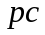和训练图库中人脸在子空间的坐标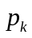，计算
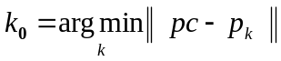
这里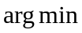表示使函数取得最小值的自变量。由此判定测试图像属于库中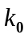幅图像对应的人脸。例如可算出图2测试图的坐标与图3库中第7幅图像的坐标最近，从而判定该测试图是第7幅图像也就是第4个人的人脸。
参考的matlab程序见附件。

